INFORME DESAFIO I

EMMANUEL GUERRA TUBERQUIA
JOSE ALEJANDRO LEAL PABÓN

UNIVERSIDAD DE ANTIOQUIA

INFORMÁTICA II

ANÍBAL JOSÉ GUERRA SOLER

Contextualización:
Este desafío consiste en desarrollar una versión del juego Tetris utilizando C++ en el entorno de Qt Creator. A diferencia del Tetris tradicional, en este proyecto no se implementarán animaciones ni interfaces gráficas, por lo que toda la interacción con el juego se realizará a través de la consola. Es decir, el tablero y las piezas se representarán mediante caracteres en pantalla, y las acciones del jugador se ingresarán por teclado.
El reto principal del proyecto no está tanto en la parte visual, sino en la lógica que hay detrás del funcionamiento del juego. Para poder implementarlo correctamente es necesario aplicar varios conceptos importantes de programación, como el uso de memoria dinámica para crear un tablero con dimensiones definidas por el usuario, y el manejo de operaciones a nivel de bits para representar y manipular tanto las piezas como los bloques del tablero.
A través de estas operaciones se pueden realizar acciones como mover las fichas, rotarlas, verificar si existe una colisión con otros bloques o con los límites del tablero, y permitir que las piezas desciendan dentro del juego. De esta manera, el desafío no solo busca recrear la mecánica básica de Tetris, sino también poner en práctica habilidades de análisis, lógica y optimización en la programación.
Solución propuesta:

Funciones propuestas
Para el desarrollo del juego se plantean varias funciones que permiten organizar el programa y separar las diferentes tareas necesarias para que el Tetris funcione correctamente. Cada una de estas funciones cumple un papel específico dentro de la lógica del juego.
- Crear tablero: función encargada de reservar memoria dinámica y generar el tablero con las dimensiones que el usuario ingrese al iniciar el programa.
- Mostrar tablero: función que recorre cada fila del tablero y muestra su contenido en la consola. Los espacios vacíos se representan con “.” y los espacios ocupados con “[]”, permitiendo visualizar el estado actual del juego.
- Generar pieza aleatoria: función que selecciona una pieza de manera aleatoria utilizando un valor random, de modo que las fichas aparezcan de forma impredecible durante la partida.
- Verificar colisión: función encargada de comprobar si una pieza chocará con los límites del tablero o con bloques que ya se encuentran fijados.
- Mover pieza a la izquierda: función que permite desplazar la pieza actual una posición hacia la izquierda, siempre que el movimiento sea válido.
- Mover pieza a la derecha: función que desplaza la pieza una posición hacia la derecha si no existe ninguna colisión con los límites o con otros bloques.
- Rotar pieza: función que cambia la orientación de la pieza actual, permitiendo ajustarla para encajar mejor dentro del tablero.
- Fijar pieza en el tablero: función que se ejecuta cuando la pieza ya no puede seguir bajando, integrándola de manera definitiva al tablero.
- Limpiar filas completas: función que detecta cuando una fila del tablero está completamente llena y la elimina, haciendo que las filas superiores desciendan.
- Verificar Game Over: función que determina si el juego debe terminar, lo cual ocurre cuando una nueva pieza no puede colocarse en la parte superior del tablero.
- Leer movimientos del usuario: función encargada de recibir las acciones del jugador desde el teclado, como mover la pieza, rotarla o bajarla.

Análisis:
La idea es utilizar memoria dinamica para la creacion de nuestro tablero de juego, para ello hemos analizado que la mejor forma es utilizar arreglos de apuntador a apuntador, nuestro analisis consiste de que este arreglo de apuntadores a puntador será nuestra columna de control, apartir de esta columna se crearan arreglos dinamicos que contengan las filas del tablero, estas filas estaran compuestas por un tipo de dato que puede ser cualquiera, este tipo de de dato dependerá unicamente de las dimensiones que el usuario desee utilizar, debido a que una parte clara del desafio es que el usuario ingrese las columnas y filas del tablero de juego, por que se toma esta decisión, pues decimos escoger convenientemente este tipo de dato por que nuestra solución se basara en el manejo de bits, de tal forma que cada bit será un espacio en el tablero, y los 0 representarán lo espacios vacíos y los 1 representaran los espacios ocupados.
La lógica de nuestro Tetris se basara en las operaciones a nivel de Bits, de esta manera queremos realizar los desplazamientos de derecha a izquierda, utilizando los desplazamientos de bits y mascaras de acuerdo a las dificultades que tengamos durante el desarrollo.
Necesitamos de alguna forma generar los Tetraminos en el tablero y por eso debemos identificar los que usaremos, para nuestro juego utilizaremos 5 de los más emblemáticos, el cubo 2x2, el palo 4x1, la zeta 3x3, la ese 2x3 y la ele 3x2, como sabemos que dichas fichas serán mientras las mismas y nunca cambiaran, se decidió crear un Arreglo Estático de Char sin signo donde se representarán con el siguiente Char “O” siendo el cubo, “I” siendo el palo, “Z” siendo la zeta, “S” siento la ese y “L” siendo la ele. Por que se decidió usar un arreglo estático, bueno esta idea se basa en que a diferencia de nuestro tablero de juego no depende del tamaño deseo del usuario, estas piezas siempre serán 5 y no van a cambiar, por lo cual crear un arreglo de manera estática nos permitirá teóricamente acceder mas rápido al arreglo y generar estas piezas en pantalla con la lógica que implementaremos
Diseño:
Estos serán los Tetraminos que utilizaremos para el problema, se representarán como 1 en nuestro bits de acuerdo a la forma en que ocupen los espacios:
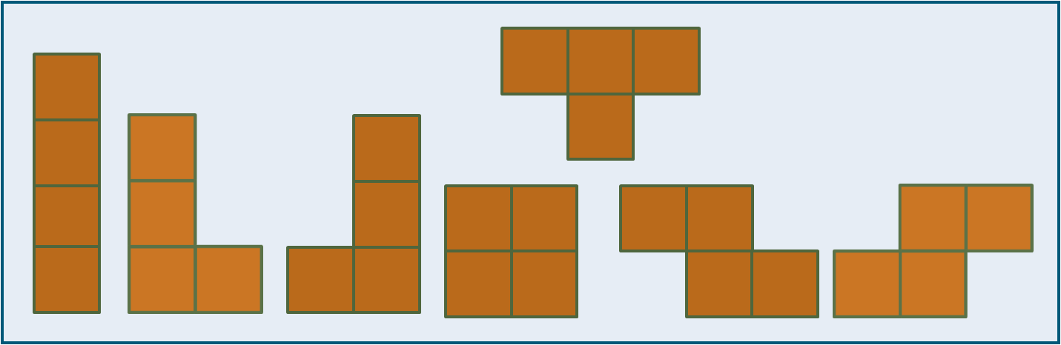

Como se mencionó, utilizaremos arreglos dinámicos para el manejo de la memoria y el uso de apuntadores que nos ayudaran a controlar la lógica de nuestro programa. A continuación de manera abstracta representaré gráficamente nuestra solución propuesta en el Análisis:

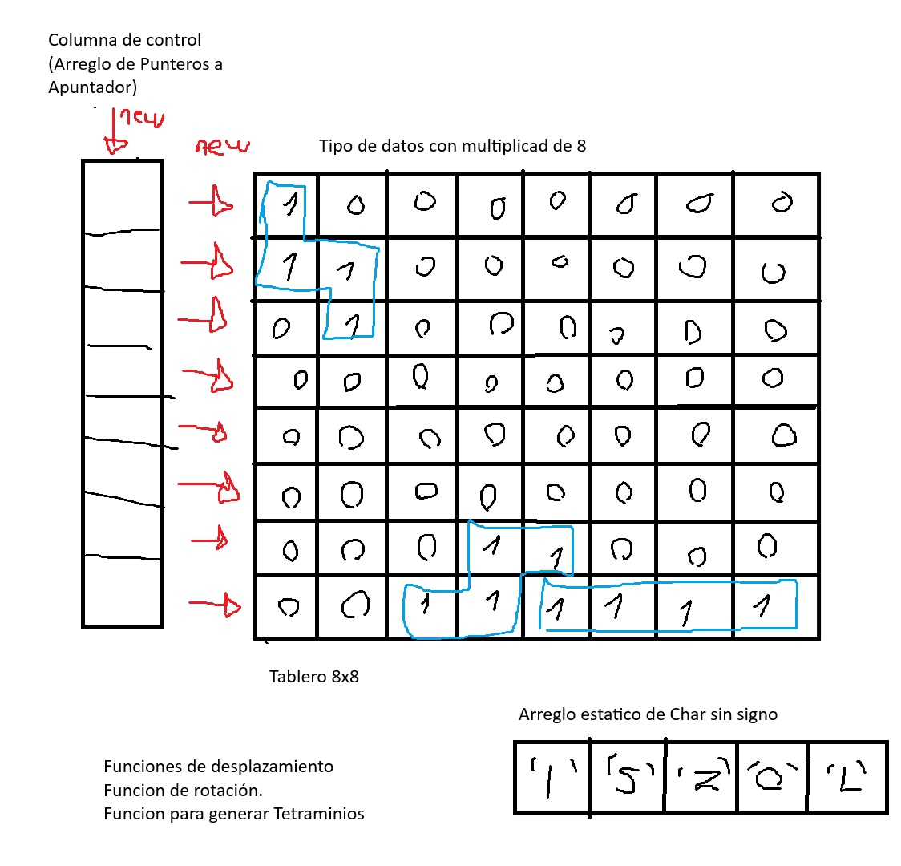

Esquema:
Para organizar el desarrollo del proyecto se definieron una serie de tareas secuenciales que permitieron estructurar la solución de manera ordenada. Estas tareas se plantearon con el objetivo de dividir el problema en partes más pequeñas y facilitar su implementación.
En primer lugar, se realizó la definición del tamaño del tablero, solicitando al usuario las dimensiones necesarias para crear la estructura dinámica. Posteriormente, se llevó a cabo la reserva de memoria dinámica para representar el tablero mediante arreglos de apuntadores. Una vez creado el tablero, se implementó la lógica para mostrarlo en consola, permitiendo visualizar el estado del juego en cada momento. Luego se desarrolló la generación de piezas de forma aleatoria, garantizando variabilidad durante la ejecución del programa. Después de lograr la creación de las piezas, se trabajó en la implementación de los movimientos de las piezas (izquierda y derecha), así como en la verificación de colisiones con los límites del tablero o con otras piezas ya posicionadas. Posteriormente, se implementó la lógica para el descenso de las piezas y su fijación cuando ya no es posible continuar el movimiento. También se desarrolló el algoritmo encargado de detectar y eliminar filas completas. Así mismo, se añadió finalmente la lógica de rotación de piezas y se ajustaron funciones para el correcto manejo de la memoria.
Finalmente, organizamos el código para crear el Menú donde se ejecuta toda la lógica y la interacción en la consola para que el juego siga su curso natural y funcione adecuadamente con las necesidades del usuario.

Alternativas:
Una de las alternativas para el diseño del programa fue utilizar un sistema de mapeo de tal forma, que los bits se pensaran como un sistema cartesiano para la verificación de posiciones en el tablero, rotaciones, fajamiento de las fichas, verificación de colisiones en los extremos del tablero y con piezas en el. Esta alternativa se pensó para manejar matemáticamente las piezas y tener un control de ella, esta idea me pensó a principio como la mas adecuada, debido a que tendríamos una manera clara y compleja de verificar específicamente los movimientos y colisiones que pueden ocurrir, sin embargo, se relego a una solución alternativa debido al costo de los cálculos matemáticos constantes que debe realizar en el tablero.

Algoritmos Implementados:
void crearMatriz(unsigned char** &ptr, unsigned int filas, unsigned int columnas_bits) {
ptr = new unsigned char*[filas];
for (unsigned int i = 0; i < filas; i++) ptr[i] = new unsigned char[columnas_bits];
}
void inicializarTablero(unsigned char** ptr, unsigned int filas, unsigned int columnas_bits) {
for (unsigned int i = 0; i < filas; i++)
for (unsigned int j = 0; j < columnas_bits; j++) ptr[i][j] = 0;
}
void imprimirTablero(unsigned char** ptr, unsigned int filas, unsigned int columnas_bits, unsigned char** tf) {
for (unsigned int i = 0; i < filas; i++) {
cout << "|";
for (unsigned int j = 0; j < columnas_bits; j++) {
unsigned char byte = ptr[i][j] | tf[i][j];
for (int bit = 7; bit >= 0; bit--) {
cout << ((byte >> bit) & 1 ? "[]" : " ");
}
}
cout << "|" << endl;
}
}
void ingresarFicha(unsigned char** ptr, unsigned char piezas[5][4], unsigned int columnas, unsigned int columnas_bits, unsigned int &filaficha, unsigned int &dimensiony, unsigned char** tablerofijo, bool &juegoActivo, int &posicionx, unsigned int &dimensionx, unsigned char piezaActiva[4]) {
posicionx = 0;
int ficha = rand() % 5;

if(ficha == 0) { dimensionx = 1; dimensiony = 4; }
else if(ficha == 1 || ficha == 2) { dimensionx = 3; dimensiony = 2; }
else if(ficha == 3) { dimensionx = 2; dimensiony = 3; }
else if(ficha == 4) { dimensionx = 2; dimensiony = 2; }

for(int i=0; i<4; i++) piezaActiva[i] = piezas[ficha][i];

posicionx = (columnas / 2) - (dimensionx / 2);
filaficha = 0;

for (unsigned int i = 0; i < dimensiony; i++) {
unsigned char fila = piezaActiva[i];
for (int d = 0; d < posicionx; d++) fila >>= 1;
if ((fila & tablerofijo[filaficha + i][posicionx / 8]) != 0) {
juegoActivo = false;
return;
}
ptr[filaficha + i][posicionx / 8] = fila;
}
}
void bajar(unsigned char** ptr, unsigned char** tf, unsigned int &filaFicha, unsigned int columnas_bits, unsigned int filas, unsigned char piezas[5][4], unsigned int columnas, unsigned int &dimensiony, bool &juegoActivo, int &posicionx, unsigned int &dimensionx, unsigned char piezaActiva[4]) {
bool colision = false;
if (filaFicha + dimensiony >= filas) colision = true;
else {
for (unsigned int i = 0; i < dimensiony; i++) {
unsigned char fila = piezaActiva[i];
for (int d = 0; d < posicionx; d++) fila >>= 1;
if ((fila & tf[filaFicha + i + 1][posicionx / 8]) != 0) colision = true;
}
}

if (colision) {
for (unsigned int i = 0; i < dimensiony; i++) {
unsigned char fila = piezaActiva[i];
for (int d = 0; d < posicionx; d++) fila >>= 1;
tf[filaFicha + i][posicionx / 8] |= fila;
ptr[filaFicha + i][posicionx / 8] = 0;
}
borrarFilas(tf, filas, columnas_bits);
ingresarFicha(ptr, piezas, columnas, columnas_bits, filaFicha, dimensiony, tf, juegoActivo, posicionx, dimensionx, piezaActiva);
} else {
for (unsigned int i = 0; i < dimensiony; i++) ptr[filaFicha + i][posicionx / 8] = 0;
filaFicha++;
for (unsigned int i = 0; i < dimensiony; i++) {
unsigned char fila = piezaActiva[i];
for (int d = 0; d < posicionx; d++) fila >>= 1;
ptr[filaFicha + i][posicionx / 8] = fila;
}
}
}
void MoverDerecha(unsigned char** ptr, unsigned int filaFicha, unsigned int columnas_bits, unsigned int filas, unsigned int dimensiony, int &posicionx, unsigned int dimensionx) {
if ((posicionx + dimensionx) < (columnas_bits * 8)) {
for (unsigned int i = 0; i < dimensiony; i++) {
for (int j = columnas_bits - 1; j >= 0; j--) {
unsigned char llevar_bit = (ptr[i + filaFicha][j] & 1) << 7;
ptr[i + filaFicha][j] >>= 1;
if (j + 1 < (int)columnas_bits) ptr[i + filaFicha][j + 1] |= llevar_bit;
}
}
posicionx++;
}
}

void MoverIzquierda(unsigned char** ptr, unsigned int filaFicha, unsigned int columnas_bits, unsigned int dimensiony, int &posicionx) {
if (posicionx > 0) {
for (unsigned int i = 0; i < dimensiony; i++) {
for (int j = 0; j < (int)columnas_bits; j++) {
unsigned char llevar_bit = (ptr[i + filaFicha][j] & 128) >> 7;
ptr[i + filaFicha][j] <<= 1;
if (j > 0) ptr[i + filaFicha][j - 1] |= llevar_bit;
}
}
posicionx--;
}
}
bool hayColisionAbajo(unsigned char** ptr,unsigned char** tablerofijo,unsigned int filaFicha,unsigned int columnas_bits,unsigned int filas, unsigned int dimensiony)
{
for(unsigned int i = 0; i < dimensiony ; i++)
{
if(filaFicha + i + 1 >= filas)
return true;

for(unsigned int j = 0; j < columnas_bits; j++)
{
unsigned char ficha = ptr[filaFicha + i][j]; // ficha
unsigned char abajo = tablerofijo[filaFicha + i + 1][j]; //tablero fijo para luego hacer un and y comprobar la colision

if((ficha & abajo) != 0)
return true;
}
}

return false;
}
bool hayColisionDerecha(unsigned char** ptr, unsigned char** tablerofijo, unsigned int filaFicha, unsigned int columnas_bits, unsigned int dimensiony, int posicionx, unsigned int dimensionx) {
// 1. Verificar límite del tablero
if (posicionx + (int)dimensionx >= (int)(columnas_bits * 8)) return true;

// 2. Verificar colisión con piezas fijas
for (unsigned int i = 0; i < dimensiony; i++) {
// Obtenemos la fila de la ficha y la movemos UN bit a la derecha (simulando el movimiento)
unsigned char filaSimulada = ptr[filaFicha + i][posicionx / 8] >> 1;

// Si al chocar con el tablero fijo hay bits compartidos, hay colisión
if ((filaSimulada & tablerofijo[filaFicha + i][posicionx / 8]) != 0) return true;
}
return false;
}

bool hayColisionIzquierda(unsigned char** ptr, unsigned char** tablerofijo, unsigned int filaFicha, unsigned int columnas_bits, unsigned int dimensiony, int posicionx) {
// 1. Verificar límite del tablero
if (posicionx <= 0) return true;

// 2. Verificar colisión con piezas fijas
for (unsigned int i = 0; i < dimensiony; i++) {
// Movemos la fila UN bit a la izquierda
unsigned char filaSimulada = ptr[filaFicha + i][posicionx / 8] << 1;

if ((filaSimulada & tablerofijo[filaFicha + i][posicionx / 8]) != 0) return true;
}
return false;
}
void borrarFilas(unsigned char** tf, unsigned int filas, unsigned int c_b) {
for (int i = filas - 1; i >= 0; i--) {
bool llena = true;
for (unsigned int j = 0; j < c_b; j++) if (tf[i][j] != 0xFF) llena = false;
if (llena) {
for (int k = i; k > 0; k--)
for (unsigned int j = 0; j < c_b; j++) tf[k][j] = tf[k - 1][j];
for (unsigned int j = 0; j < c_b; j++) tf[0][j] = 0;
i++;
}
}
}
void rotarDerecha(unsigned char pActual[4], unsigned int &dimX, unsigned int &dimY) {
unsigned char pRotada[4] = {0, 0, 0, 0};
unsigned int nDimX = dimY, nDimY = dimX;

for (unsigned int y = 0; y < dimY; y++) {
for (unsigned int x = 0; x < dimX; x++) {
bool bit = (pActual[y] >> (7 - x)) & 1;
if (bit) {
unsigned int nFila = x;
unsigned int nCol = (dimY - 1) - y;
pRotada[nFila] |= (1 << (7 - nCol));
}
}
}
while (!(pRotada[0] & 128 || pRotada[1] & 128 || pRotada[2] & 128 || pRotada[3] & 128)) {
for (int i = 0; i < 4; i++) pRotada[i] <<= 1;
}
for (int i = 0; i < 4; i++) pActual[i] = pRotada[i];
dimX = nDimX; dimY = nDimY;
}

bool esPosibleRotar(unsigned char pRot[4], unsigned int dX, unsigned int dY, unsigned int fF, int pX, unsigned char** tf, unsigned int filas, unsigned int c_b) {
if (fF + dY > filas) return false;
if (pX < 0 || (pX + dX) > (c_b * 8)) return false;
for (unsigned int i = 0; i < dY; i++) {
unsigned char fDesp = pRot[i];
for (int d = 0; d < pX; d++) fDesp >>= 1;
if ((fDesp & tf[fF + i][pX / 8]) != 0) return false;
}
return true;
}

Problemas Afrontados:
Durante el desarrollo del proyecto se presentaron diversas dificultades, principalmente relacionadas con el manejo de memoria dinámica y la manipulación de datos a nivel de bits.
La principal dificultad fue la manipulación de las piezas mediante operaciones a nivel de bits. Representar las figuras y realizar operaciones como desplazamientos y rotaciones implicó ser mas consiente de la memoria y como entender todas las operaciones a nivel de bits que me permitieran realizar los movimientos e interacciones deseadas para el juego.
Así mismo, la verificación de colisiones presentó ciertos retos, ya que se debía evaluar simultáneamente los límites del tablero y la interacción con otras piezas ya fijadas, evitando errores en la lógica del juego que logramos afrontar dividiendo el problema en 2 tableros para verificar de mejor manera cuando ocurriría una colisión con las fichas.

Finalmente, también se presentaron dificultades en la sincronización entre la entrada del usuario y la actualización del tablero, ya que era necesario garantizar que cada acción se reflejara correctamente en el estado del juego sin generar comportamientos inesperados, ocurrían errores en la terminal que provocaban bucles infinitivos en el Menú y haciendo imposible jugar, pero logramos solucionar estos problema y hacer que la interacción con el usuario sea amena.

Evolución de la Solucion y Consideraciones:

La solución planteada para el desarrollo del juego fue evolucionando a medida que se avanzaba en la implementación.

La idea principal del desarrollo del desafio fue implementar el manejo de bits utilizando el tipo de dato Char sin signo para utilizar estos bits como parte del tablero. Con esta idea central se fueron extendiendo los démas algoritmos del juego, se planteó principalmente manipular el tablero de bits utilizando una logica cartesiana donde se tendria en cuenta las posiones en X y Y de la pieza en juego para controlar su lógica de movimiento en el tablero, el usuario solo ve que se mueve, pero realmente lo que ocurre es que se guarda su posicion que corresponde a un bit que esta en el tablero, esta logica se utilizo para verificar las colisiones con las fichas y bordes del tablero sin dejar de lado la logica principal del juego que fue la manipulacion de bits, esta logica matematica solo fue un recurso adicional para controlar las colisiones. Fue una parte fundamental del desarrollo.
Posteriormente esta idea se descarto, debido a las constantes operaciones que se realizan. Entonces el desarrollo evoluciono y se decidio en vez de mirar el tablero de bits como un plano cartesiano, se veria tal cual es, una linea de bits, en consecuencia, se utilizo esta lógica: utilizar 2 tableros de control, eñ tablero 1 para el movimiento, y el tablero 2 para las fichas fijadas, con esta lógica no nos preocupamos por calcular constante mente la posicion de las piezas, si no que simplemente comparamos tableros con operaciones de bits y de acuerdo a eso se ejecuta la logica de movimiento, rotacion, etc.
Como consideraciones importantes para la implementación, se debe tener en cuenta el correcto manejo de la memoria dinámica, la validación de los datos ingresados por el usuario y la verificación constante de las condiciones del juego para evitar errores en la ejecución. Además, es fundamental asegurar que las operaciones a nivel de bits se realicen correctamente, ya que estas son la base del funcionamiento de la lógica del juego. Una mala implementación en este aspecto puede afectar directamente el comportamiento de las piezas y del tablero.

